# Контролна работа: визуализация и редакция на таблица

Състояние на настоящия учебен материал:



## Телефонен указател

Дадена е база данни "**ContactsDb**" с таблица "**Contacts**". Създайте **WinForms** приложение, което **визуализира** всички **контакти** и имплементира **добавяне** на **контакт**.

### Пример

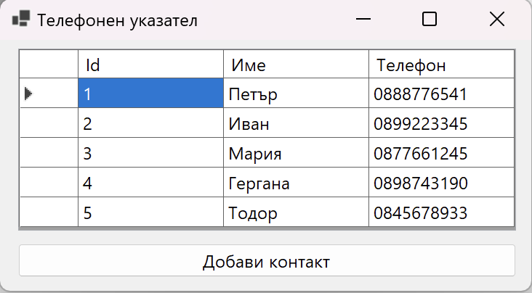

### Насоки

1. Създаваме **WinForms** **приложение** (например "**ContactsApp**") и се свързваме към **БД** като изпълняваме дадения **SQL скрипт**. Свързваме се с **EF** **Core** и създаваме нужните **модели** от **БД**. Структурираме проекта.
2. Добавяме **нужните компоненти** и **методи-обработчици**. Свързваме приложението ни с **DbContext**.
3. Добавяме **модална форма FormAddContact**.

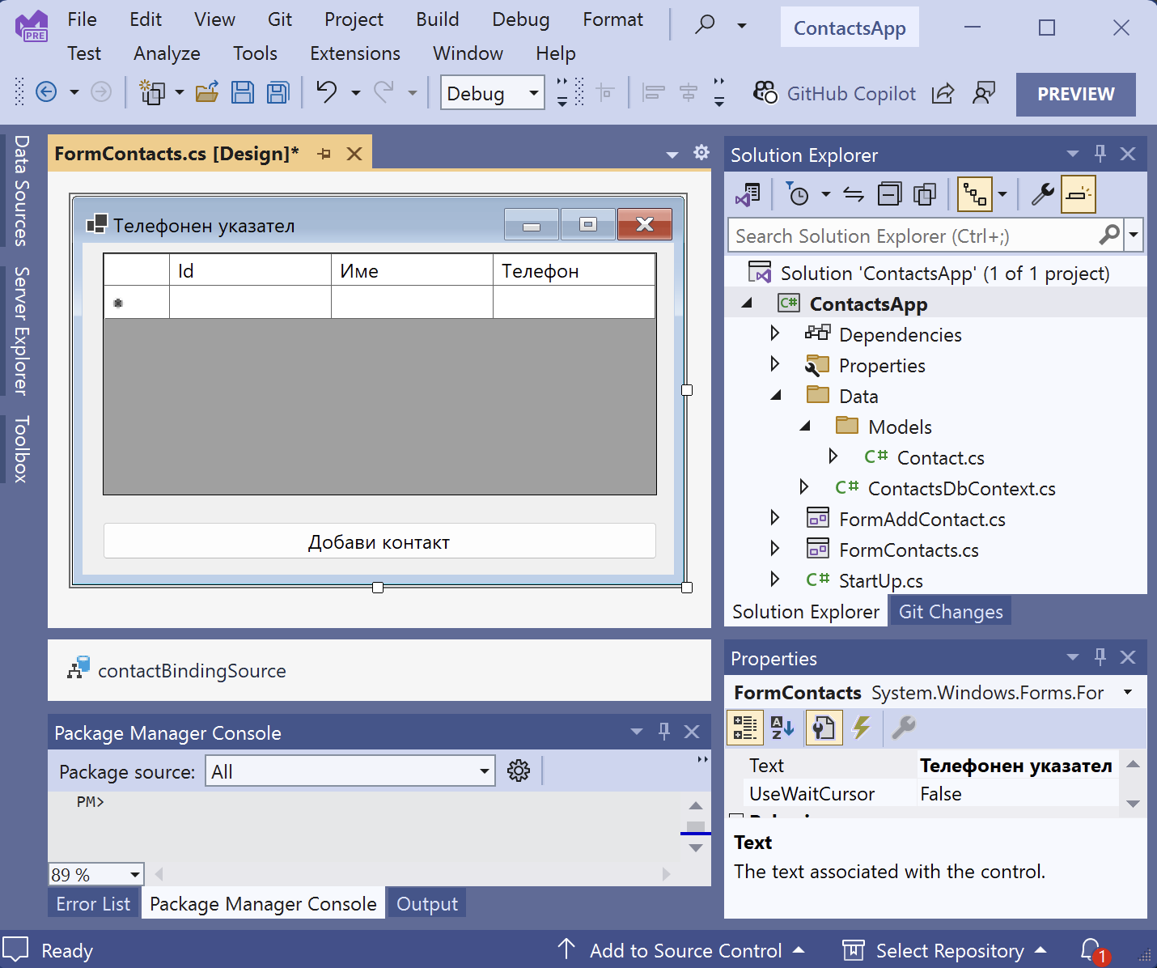

1. Добавяме **компоненти** за **създаване** на **нов контакт.** Променяме **заглавията** и **имената**. Задаваме подходящ **Dialog Result** на бутоните и допълнителни **свойства** на **формата** и **компонентите**.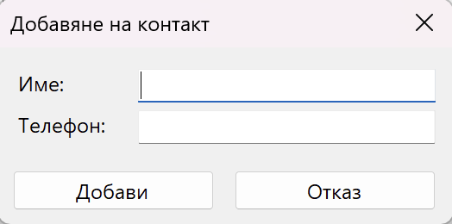
2. Добавяме нужните **публични** **свойства** в новата форма. Добавяме **нов контакт** към **БД** при **метода-обработчик** на бутона за добавяне.
3. 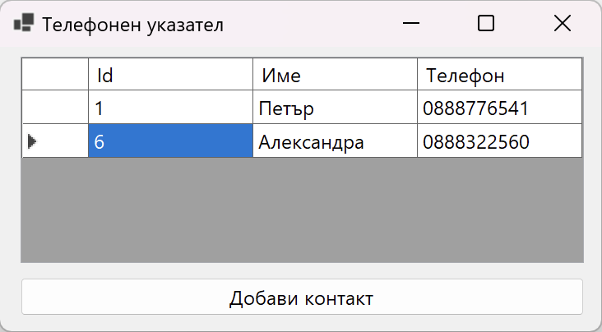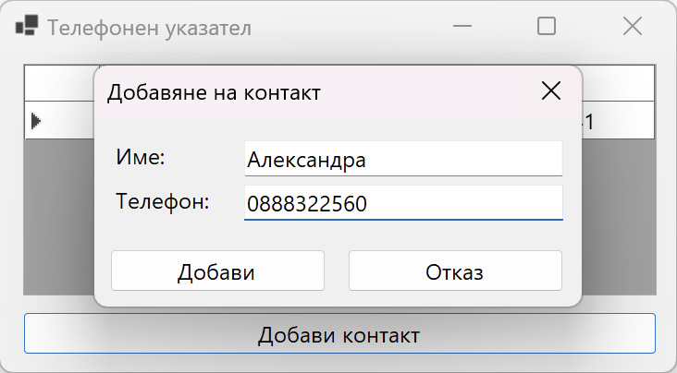Нашето приложение работи успешно!